Инструкция по установке приложения HTTP минисервер для цифровой подписи файлов.

* Если приложение HTTP минисервер впервые устанавливается на Ваш компьютер, пропустите этот пункт инструкции.

Если же приложение HTTP минисервер было установлено на вашем компьютере ранее, то перед установкой новой версии приложения деинсталлируйте предыдущую. Для этого нажмите правой кнопкой мыши на иконку , которая располагается в области уведомлений панели задач (трей, нижний правый угол экрана возле часов) и выберите пункт меню «Выход».

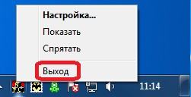

Затем нажмите кнопку «Пуск» , далее выберите «Все программы». Найдите в списке программ папку «HTTP miniserver» и из нее запустите

«Удалить HTTP miniserver». После успешное деисталляции продолжите установку новой версии приложения.

* Если ваш сертификат получен в РУП «Национальный центр электронных услуг», то для получения инсталляционного пакета программного обеспечения скачайте архив «miniHttpServer_av» в столбце

«Файл». Если сертификат выдан иным удостоверяющим центром, то скачайте архив «miniHttpServer» в столбце «Файл».

* Сохраните архив в любое удобное для Вас место. Затем зайдите в выбранную папку. Подведите курсор на архив и нажмите правой кнопкой мыши, в выпадающем контекстном меню выберите пункт «Извлечь в текущую папку».

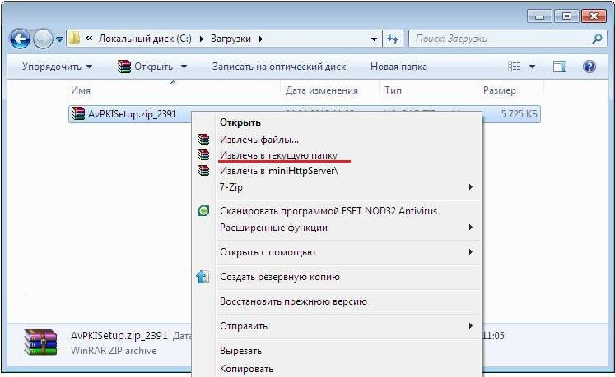

* Содержимое архива будет извлечено в текущую папку и должен появиться файл «miniHttpServer.exe». Запустите его.
* На экране появляется окно мастера установки Http минисервера. Для продолжения нажмите кнопку «Далее».
* 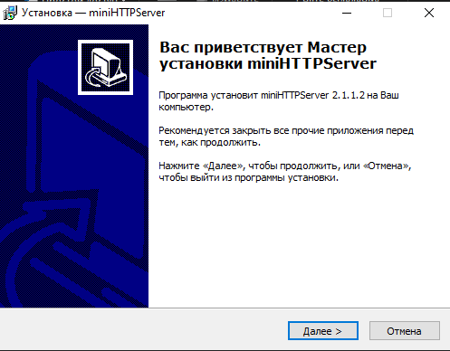
* Если хотите изменить папку для установки, то нажмите кнопку

«Обзор» и укажите иную папку на вашем компьютере. Для продолжения нажмите кнопку «Далее».

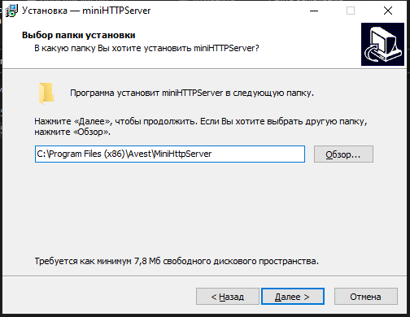

* Для изменения папки в меню «Пуск» внесите ее название вручную или выберите из существующих, нажав на кнопку «Обзор». Для продолжения нажмите кнопку «Далее».
* Программа готова к установке. Нажмите кнопку «Установить».

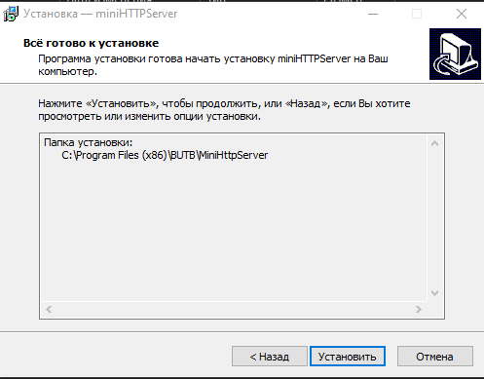

**ВНИМАНИЕ!**

* 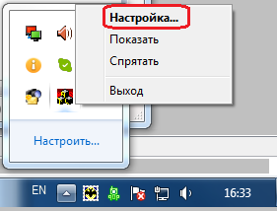Если в вашей локальной сети для доступа в сеть Интернет используется прокси-сервер, то для работы с площадкой ЭТП вам необходимо произвести настройку приложения HTTP минисервер. Для этого нажмите правой кнопкой мыши на иконку , которая располагается в области уведомлений панели задач (трей, нижний правый угол экрана возле часов) и выберите пункт «Настройка».
* В открывшемся окне отметьте «Конфигурировать прокси-сервер вручную» и в соответствующие поля введите IP-адрес и порт прокси-сервера. Для сохранения сделанных настроек нажмите кнопку «ОК».

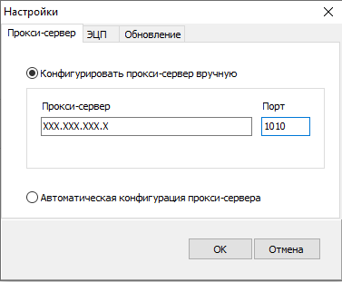

* Если для доступа к прокси-серверу используется авторизация, то при отправке электронного документа на ЭТП появится следующее окно, в

котором вам необходимо ввести имя пользователя (логин) (1) и пароль (2) (логин и пароль необходимо уточнить у технического специалиста, обслуживающего Вашу сеть). Установите «флажок» «Сохранить пароль» чтобы в будущем не вводить логин и пароль для доступа к прокси-серверу.

